21
流水のはたらき

１．流水のはたらきについて，次の文の（ ）にあてはまる言葉をかきましょう。
・流れる水の土地をけずるはたらきを（ ），土や石を運ぶはたらきを（ ），流されてきた土や石を積もらせるはたらきを（ ）といいます。
・大雨がふると，川を流れる水の量は（ ），速さは（ ）
なる。危険なので大雨のときには，川には（ ）。
２．下の表は，川のようすについてまとめたものです。あてはまる言葉を右のア～カから選び，（ ）に記号でかきましょう。
 | 山の中 | 平地や海の近く
川はば | （ ） | （ ）
水の流れ | （ ） | （ ）
石の様子 | （ ） | （ ）
ア．広い イ．せまい
ウ．速い エ．ゆるやか
オ．小さくて丸い
カ．大きく角ばっている

３．大雨などによる川の災害を防ぐための工夫について説明しているものを線で結びましょう。
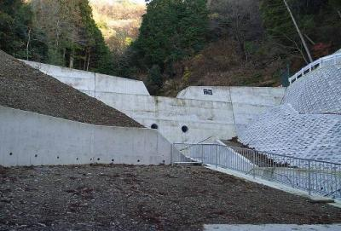
けずられた砂が，
一度に下流に流れる
のを防ぐ
砂防ダム
・
・

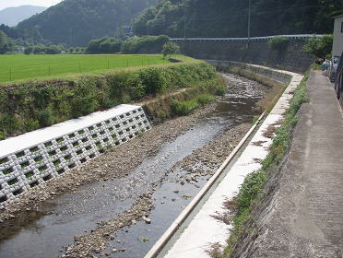

護岸
ブロック
川岸がけずられる
のを防ぐ
・
・

流水のはたらき
き

21

１．流水のはたらきについて，次の文の（ ）にあてはまる言葉をかきましょう。
・流れる水の土地をけずるはたらきを（ しん食 ），土や石を運ぶはたらきを（ 運ぱん ），流されてきた土や石を積もらせるはたらきを（ たい積 ）といいます。
・大雨がふると，川を流れる水の量は（ 増え ），速さは（ 速く ）
なる。危険なので大雨のときには，川には（ 近づかない ）。
２．下の表は，川のようすについてまとめたものです。あてはまる言葉を右のア～カから選び，（ ）に記号でかきましょう。
 | 山の中 | 平地や海の近く
川はば | （ イ ） | （ ア ）
水の流れ | （ ウ ） | （ エ ）
石の様子 | （ カ ） | （ オ ）
ア．広い イ．せまい
ウ．速い エ．ゆるやか
オ．小さくて丸い
カ．大きく角ばっている

３．大雨などによる川の災害を防ぐための工夫について説明しているものを線で結びましょう。
けずられた砂が，
一度に下流に流れる
のを防ぐ
砂防ダム
・
・

護岸
ブロック
川岸がけずられる
のを防ぐ
・
・

